## Estructura de Diseño

Este documento brinda una visión global de la arquitectura propuesta para el sistema EDVI Soft, la misma fue seleccionada y adaptada a partir de las especificaciones y requerimientos del Cliente.

**Subsistemas**

**Administracion**

Encargada de Los contratos, facturación y los gastos de la empresa en general.

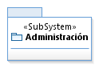

**Logistica**

Encargada de ver Servicios de trasportes, Rutas y Estados de los servicios

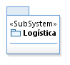

**Recursos Empresariales**

Encargado de Vehículos, Registros guía remisión y empleados.

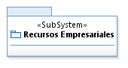

**Patrones**

**MVC**

Se usará el matron modelo vista controlador

**Structura**

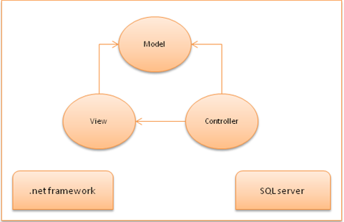

**Realizaciones Requisito**

**[Registrar Contrato]**

**Vista de participantes**

**Escenario Basico**

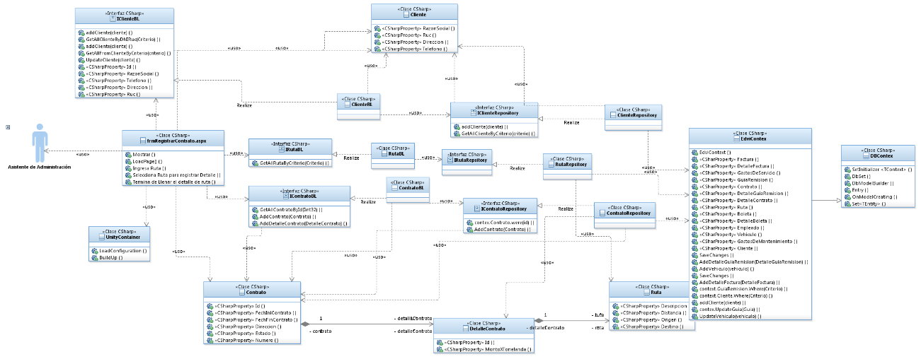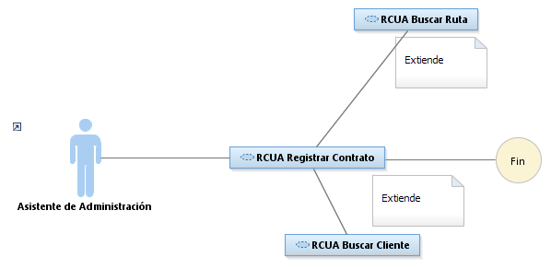

**Escenarios adicionales**

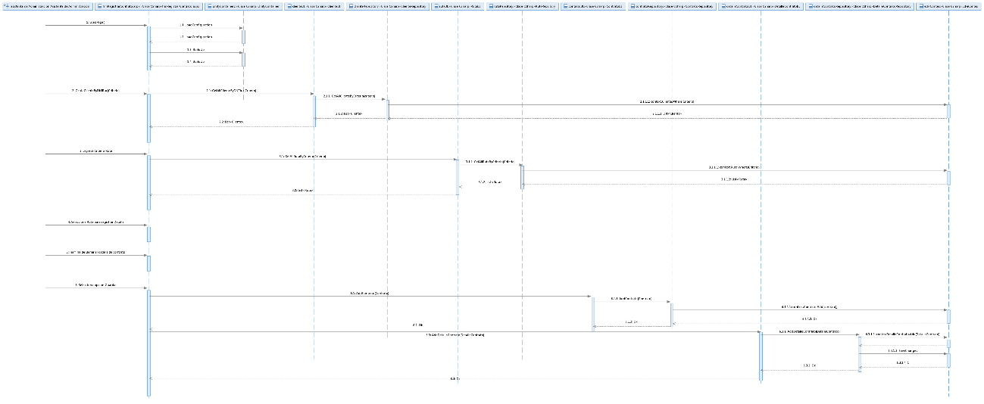

**[Registrar Guía de Remision]**

**Escenario Basico** 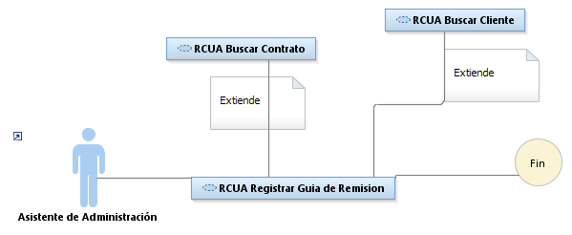

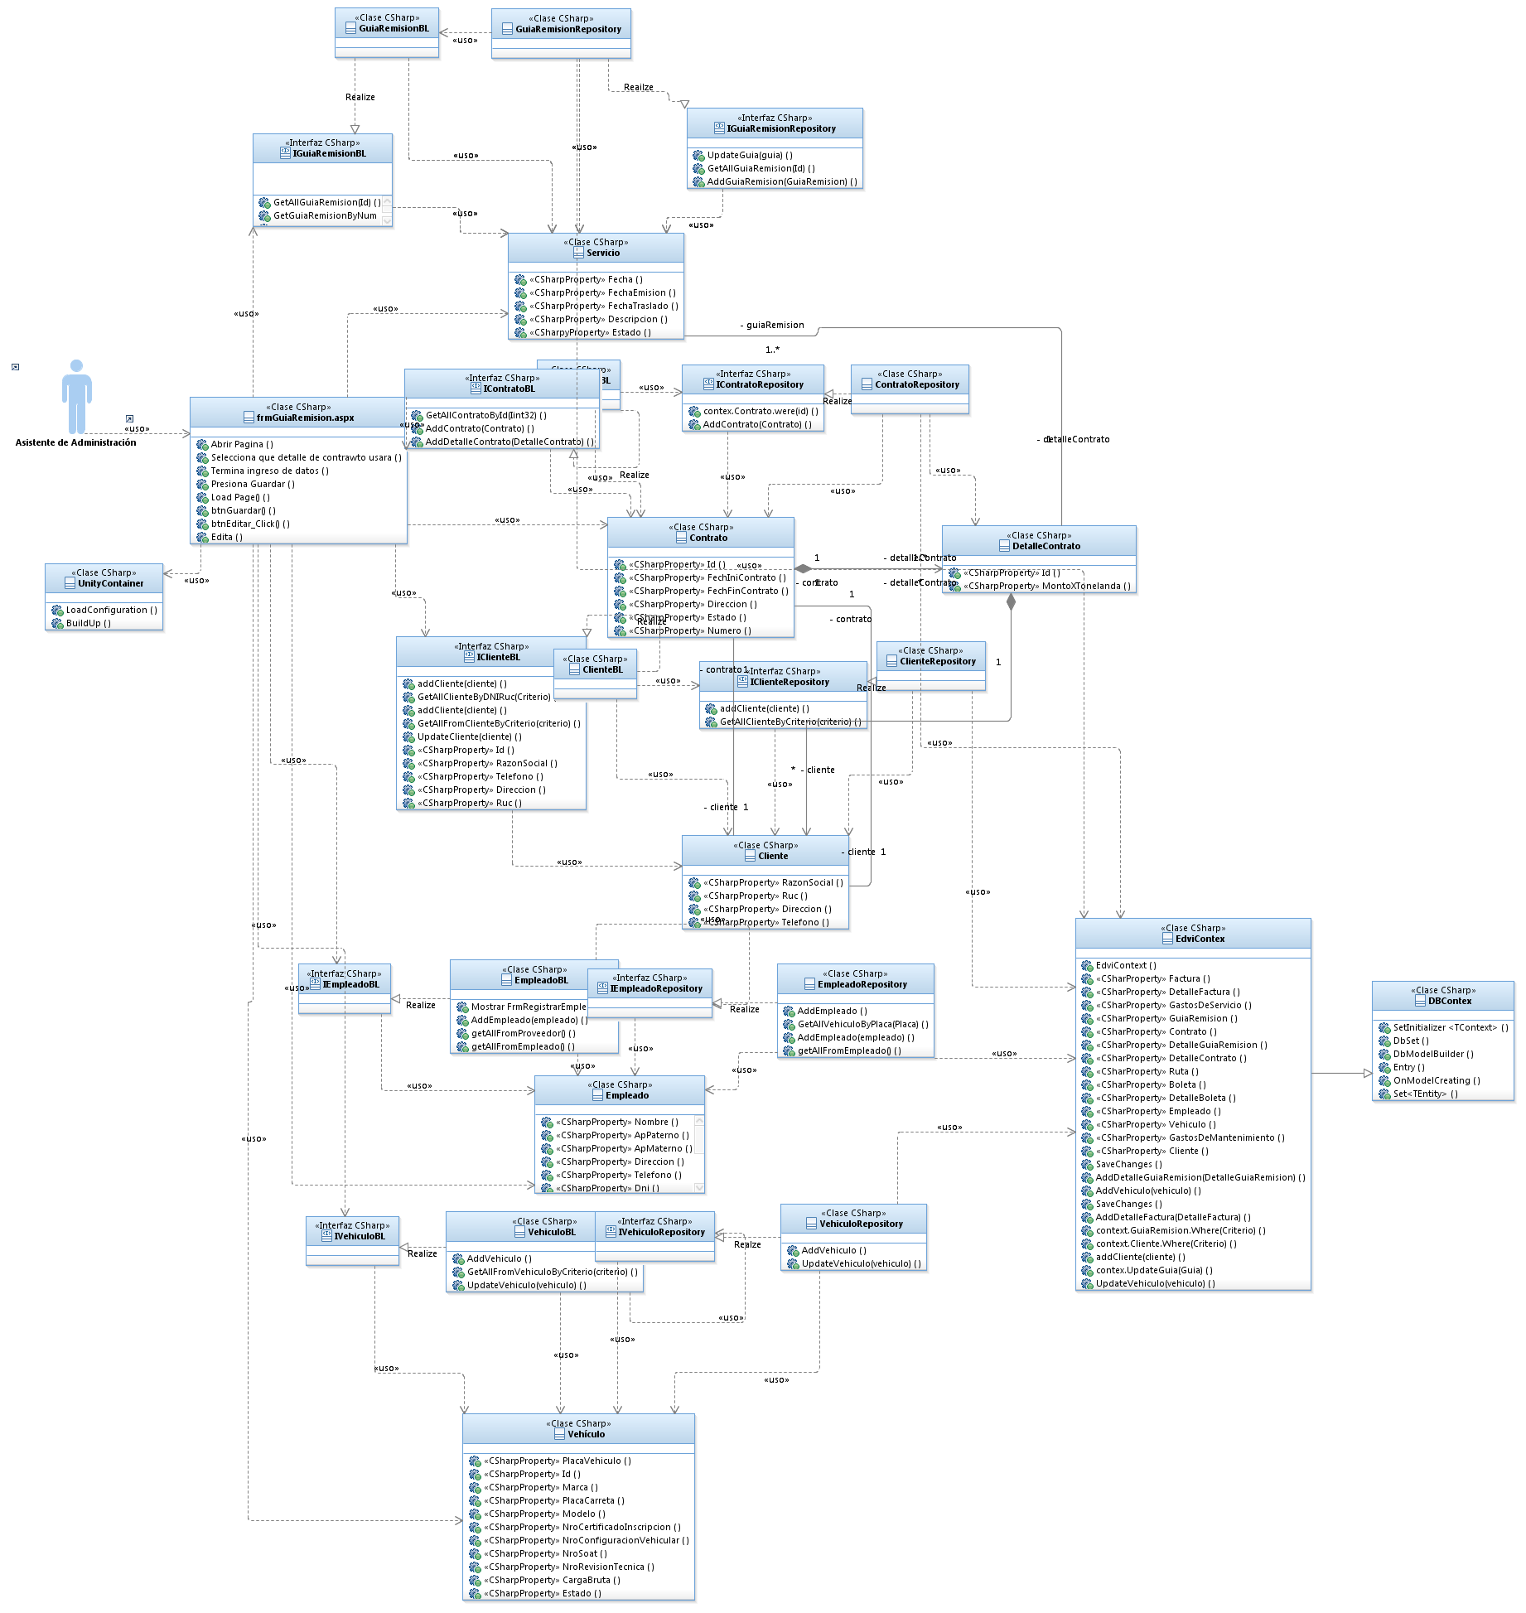

**[Registrar Factura]**

**Escenario Basico**

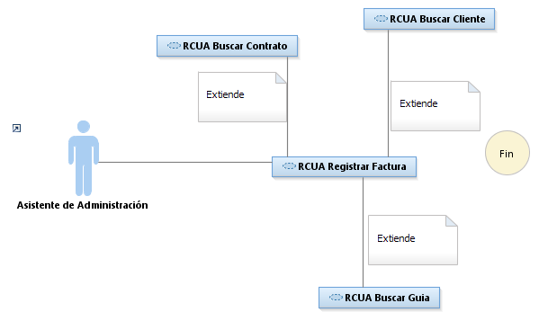

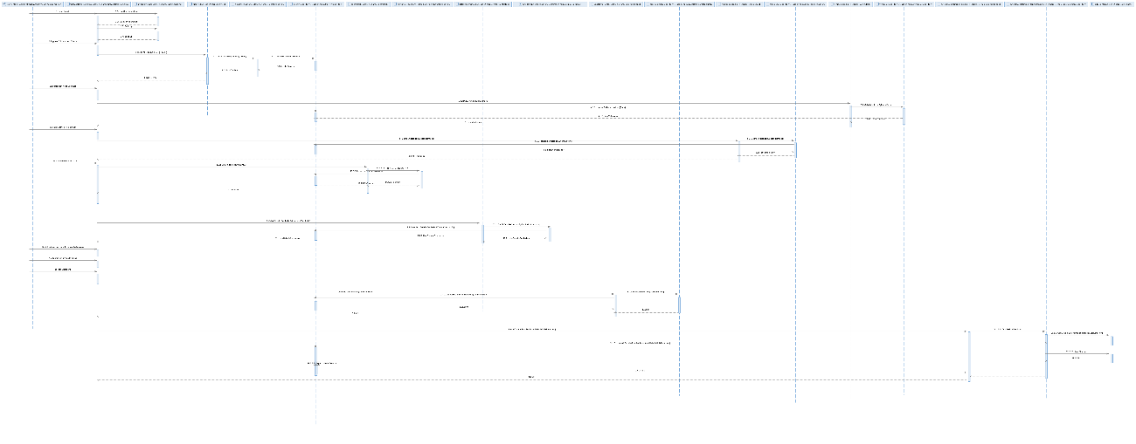

**Escenarios adicionales**

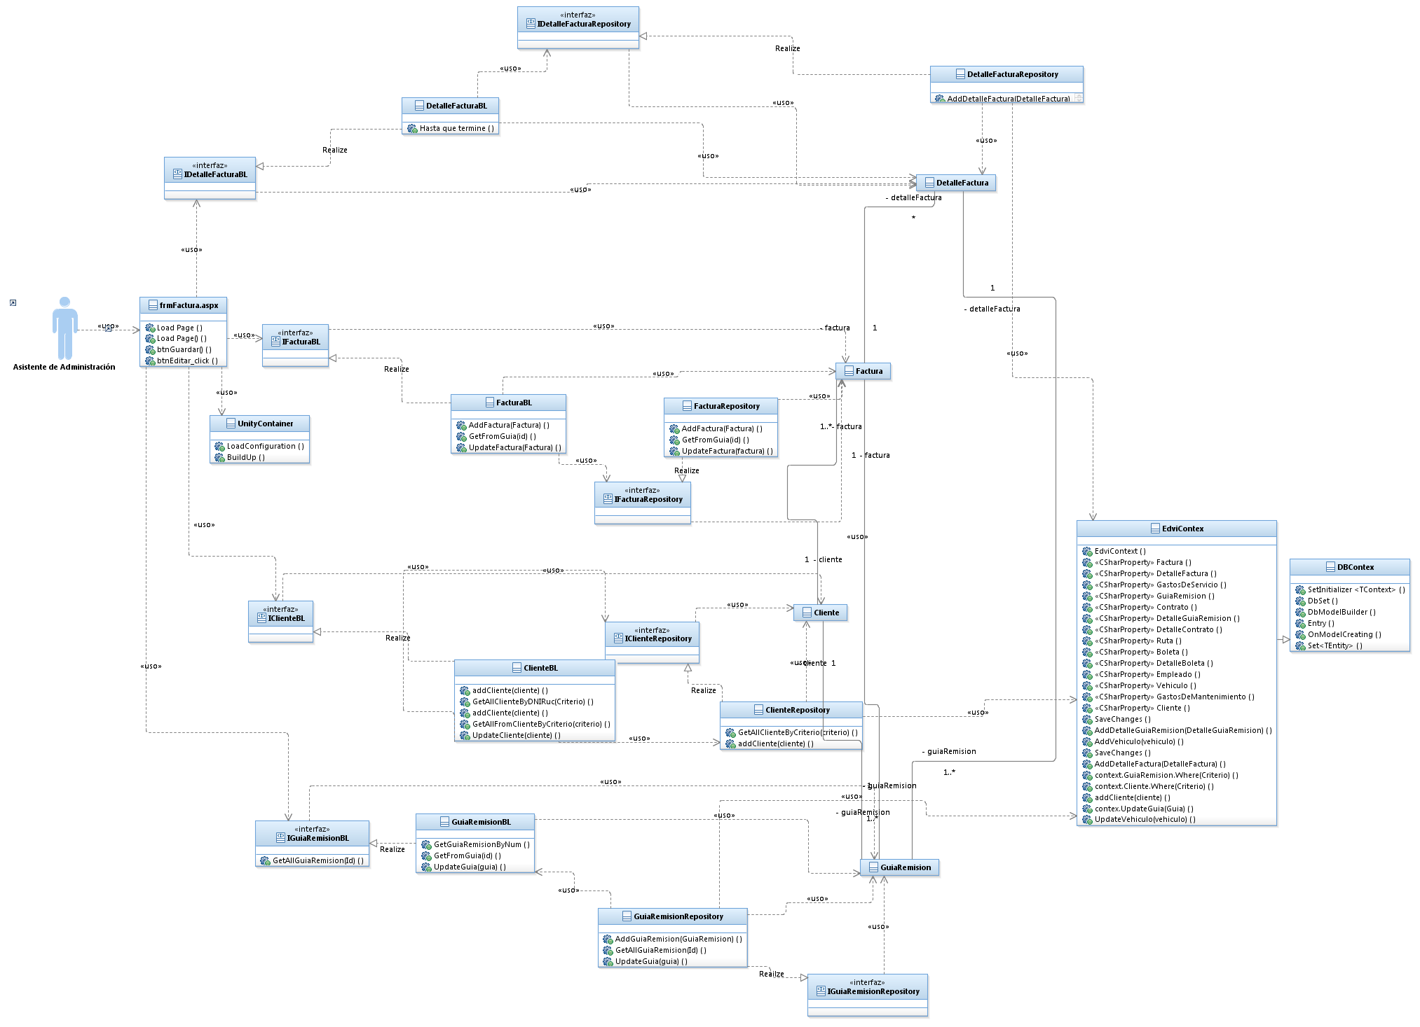

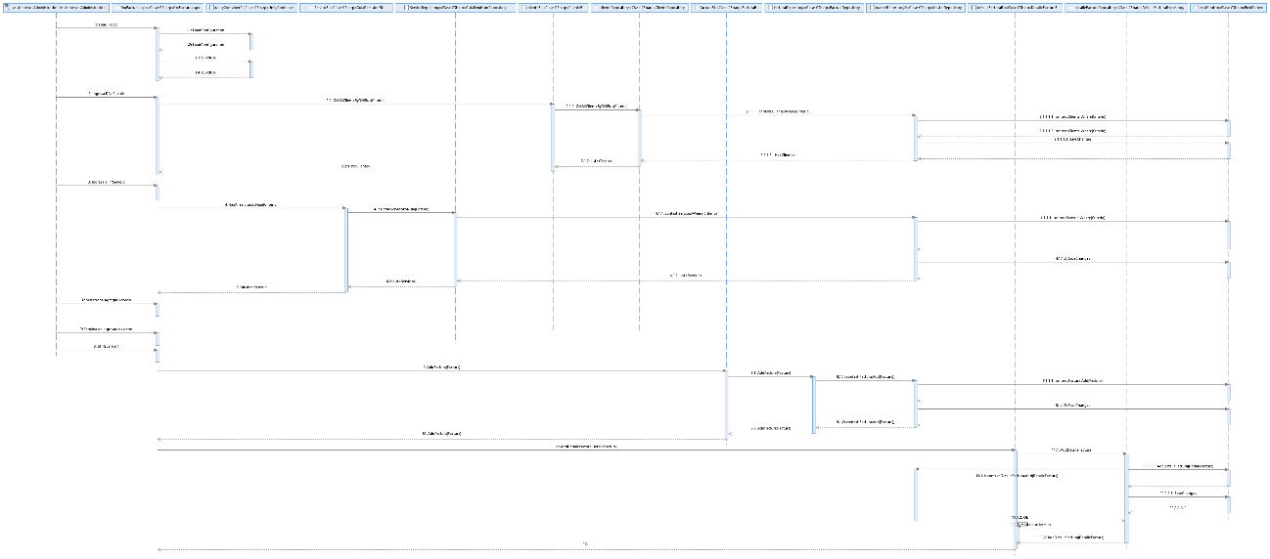

**ADMINISTRACION**

**[Actualizar Contrato]**

**Escenario Basico**

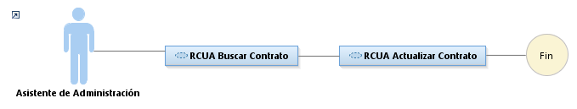

**Escenario adicional**

**[Actualizar Servicio de Transporte]**

**Escenario Basico**

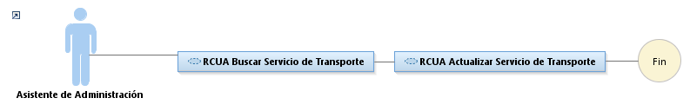

**Escenario adicional**

**[Buscar Contrato]**

**Escenario Basico**

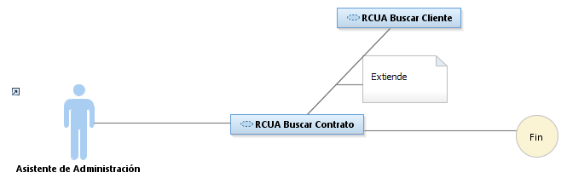

**Escenario adicional**

**[Buscar Mantenimiento]**

**Escenario Basico**

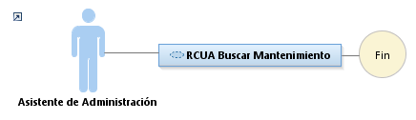

**Escenario adicional**

**[Buscar Servicio De Transporte]**

**Escenario Basico**

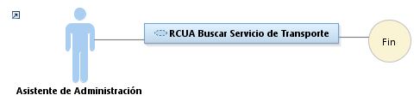

**Escenario adicional**

**[Generar Estado de Resultados]**

**Escenario Basico**

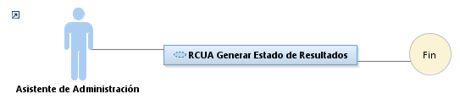

**Escenario adicional**

**[Registrar Contratos]**

**Escenario Basico**



**Escenario adicional**

**[Registrar Servicio de Transporte]**

**Escenario Basico**

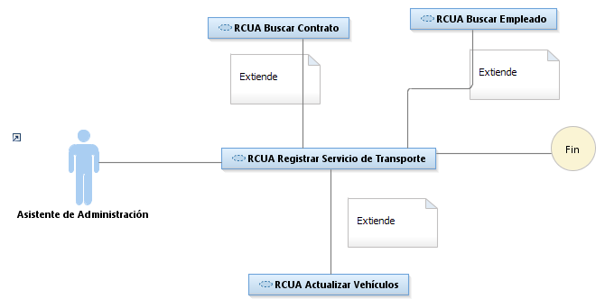

**Escenario adicional**

**LOGISTICA**

**[Actualizar Gastos de Servicio de Transporte]**

**Escenario Basico**

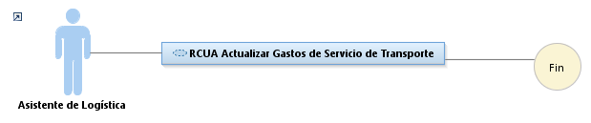

**Escenario adicional**

**[Actualizar Mantenimiento]**

**Escenario Basico**

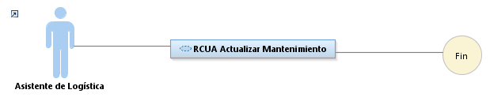

**Escenario adicional**

**[Actualizar Servicio de Transporte]**

**Escenario Basico**

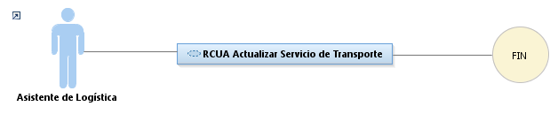

**Escenario adicional**

**[Buscar Empleado]**

**Escenario Basico**

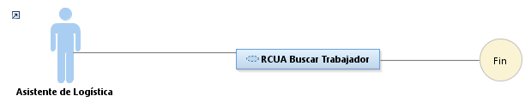

**Escenario adicional**

**[Buscar Ruta]**

**Escenario Basico**

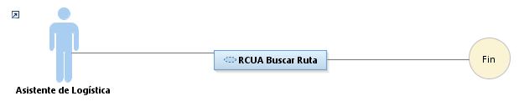

**Escenario adicional**

**[Buscar Servico De Transporte]**

**Escenario Basico**

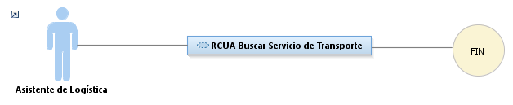

**Escenario adicional**

**[Buscar Vehiculo]**

**Escenario Basico**

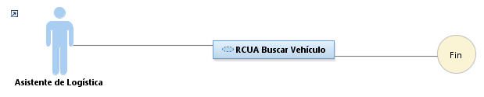

**Escenario adicional**

**[Editar Ruta]**

**Escenario Basico**

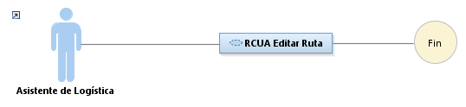

**Escenario adicional**

**[Registrar Estado de Servicio]**

**Escenario Basico**

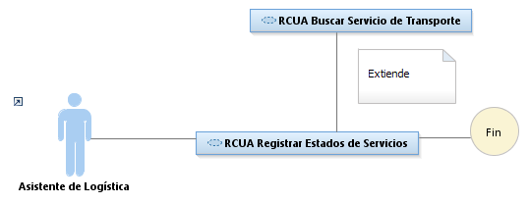

**Escenario adicional**

**[Registrar Gastos de Servicio]**

**Escenario Basico**

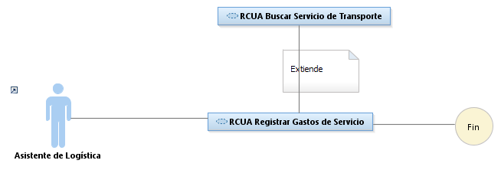

**Escenario adicional**

**[Registrar Mantenimiento]**

**Escenario Basico**

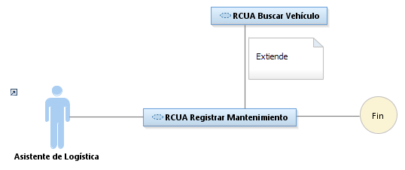

**Escenario adicional**

**[Registrar Ruta]**

**Escenario Basico**

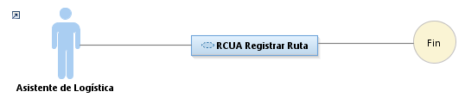

**Escenario adicional**

**RECURSOS EMPRESARIALES**

**[Actualizar Cliente]**

**Escenario Basico**

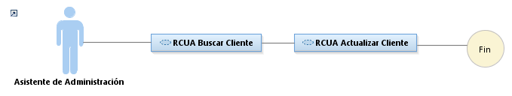

**Escenario adicional**

**[Actualizar Empleado]**

**Escenario Basico**

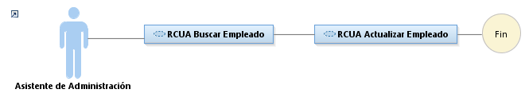

**Escenario adicional**

**[Actualizar Guia de remision]**

**Escenario Basico**

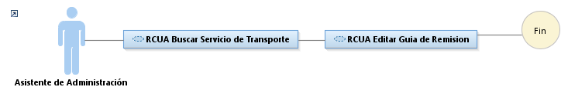

**Escenario adicional**

**[Actualizar Vehiculo]**

**Escenario Basico**

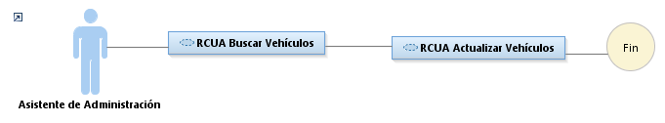

**Escenario adicional**

**[Actualizar Reguistro de Factura]**

**Escenario Basico**

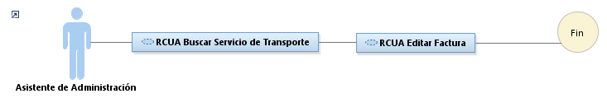

**Escenario adicional**

**[Buscar Cliente]**

**Escenario Basico**

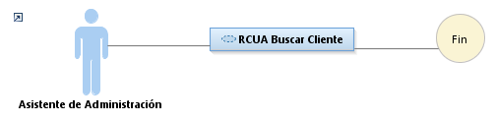

**Escenario adicional**

**[Buscar Empleado]**

**Escenario Basico**

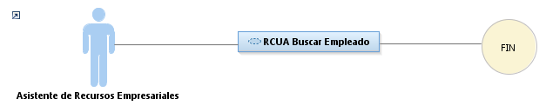

**Escenario adicional**

**[Buscar Vehiculo]**

**Escenario Basico**

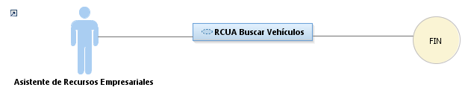

**Escenario adicional**

**[Registrar Cliente]**

**Escenario Basico**

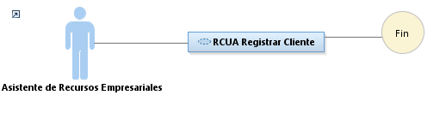

**Escenario adicional**

**[Registrar Empleado]**

**Escenario Basico**

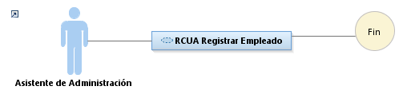

**Escenario adicional**

**[Registrar Factura]**

**Escenario Basico**



**Escenario adicional**

**[Registrar Guia de Remision]**

**Escenario Basico**



**Escenario adicional**

**[Registrar Vehiculo]**

**Escenario Basico**

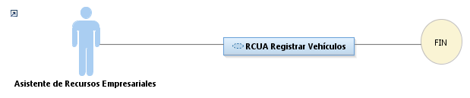

**Escenario adicional**